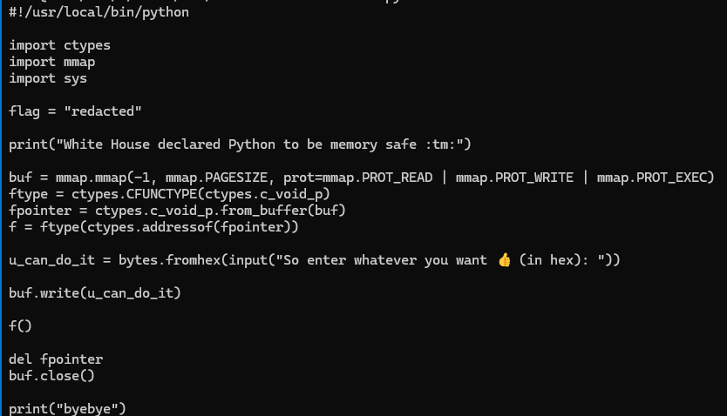

buf에 읽기, 쓰기, 실행 권한을 주고, 사용자에게 헥스값을 입력 받는다. 헥스 값을 bytes 코드로 바꾸고, f함수를 실행시키면 헥스 값이 실행된다.

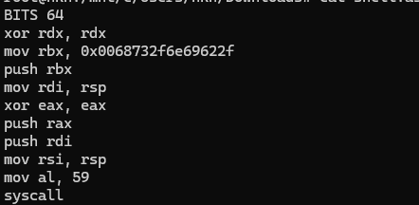

Shell.asm 파일을 만들고, bin 파일을 만들어준다.

Bin 파일에서 hex 값을 뽑아낸 후 입력하면 쉘이 실행된다.

